103年度企業管理專題
主題：美甲結合咖啡-創業企劃書
指導老師：吳怡瑄 老師
組員：邱立聲、林孟柔、陳慧君、王耀民、黃志宇、吳冠勳

一、摘要
許多研究指出創業家精神為企業非常
重要的組織文化，且行銷和創新為企業非
常重要的兩種競爭能力。
在美甲這一行業內，很多經營者都面
臨著激勵的市場競爭，打造專業品牌店的
重要環節就是專業與創新，「創新」更是打
造品牌的靈魂，並不只是專業的美甲技術
的變化，包含了更多的如經營方針、經營
理念、管理方式、運營模式、環境、技術
、產品、服務、促銷活動等等，一切跟經
營相關的問題。

二、研究動機
創新與創業精神一直被認為是社會經
濟成長與發展的主要動力，即便是小規模
的微型企業，依然有能力創造或發掘新市
場，創造新價值，而自行創業不但可依照
自己的興趣、地點等方式來經營，更可帶
動台灣經濟發展，以及創造就業機會。
特別是現在年輕人不喜歡領固定薪資
，選擇自行創業當起老闆，因為台灣市場
很少有兩個不相關的產業結合的店家，而
美甲做工時間較長，如果有攜伴過去的人
可以坐在咖啡廳喝咖啡、看電視、雜誌，
不必擔心無聊，同時也可讓人有創新的感
覺且現在很多女生喜歡三五好友約喝下午
茶，美甲結合咖啡可以讓朋友有更多話題
也可以讓他們的午茶時間增加更多樂趣。
三、研究方法

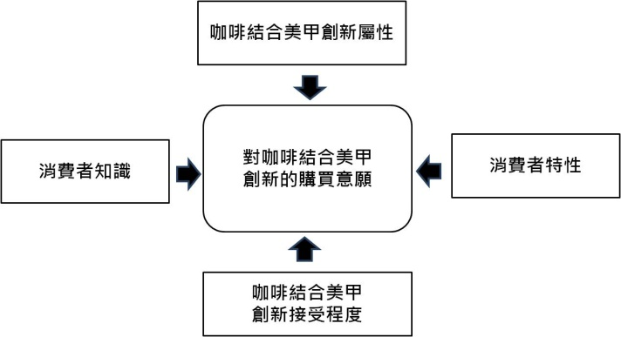

四、結論與建議
借用一句托爾斯泰的名言：「成功的企
業策略都是相似的，失敗的企業策略則各
有各的失敗原因。」
台灣市場目前只有兩間美甲結合咖啡的店
家，且沒擴店及加盟，因此知名度不高，
以區域性行銷為主，而我們雖初期只有區
域性行銷，但後期則有規劃展店，設立另
外十個門市點美甲咖啡廳，使其知名度更
廣為人知，並搶占更大的市場。
專業美甲因做工時間較長，如果有攜
伴過去的伴侶，不必擔心沒事做很無聊，
不僅可以看電視、雜誌，而且也可以讓顧
客有種創新的感覺，且很多女生喜歡三五
好友約喝下午茶，美甲結合咖啡可以讓朋
友有更多話題，也可以讓顧客的午茶時間
增加更多樂趣。

